Автор: Малых Марина Михайловна, учитель английского языка, МАОУ СОШ № 2, г. Реж
Тема урока: Урок для 6 класса на тему «Глагол can в прошедшем простом времени» (The verb «can» in Past Simple)»
Класс: 6.
Учебник: К.И. Кауфман, М.Ю. Кауфман, «Happy English» для 6 класса.
Планируемый результат: научить учащихся использовать глагол could в утвердительных, отрицательных и вопросительных предложениях.
Этап | Деятельность учителя | Деятельность учеников | Универсальные действия
I. Организационный этап  Цель:  Включить детей в деятельность на личностно-значимом уровне  Время: 2 мин. | Приветствует учащихся, спрашивает «Как дела?», предлагает вспомнить девиз работы на уроке: «We see, hear, speak, do and all will be OK!» (вижу (прикасается к глазам), слышу (прикасаюсь к ушам), говорю (прикоснуться к губам), делаю (стукнуть кулачек о кулачок), получится (большой палец вверх)!) | Приветствуют учителя, вспоминают девиз урока, проговаривают его вместе с учителем | Регулятивные: научится основам саморегуляции эмоциональных состояний.  Коммуникативные: владеть устной речью, уметь оформлять свои мысли в устной форме, уметь слушать и понимать речь других.  Личностные: смыслообразование.
II. Актуализация знаний.  Цель:  Повторение изученного материала, необходимого для «открытия новых знаний и умений»  Время: 5 мин. | Предлагает учащимся вместе заполнить смысловую карту «The Past Simple Tense», заготовка которой расположена на доске.  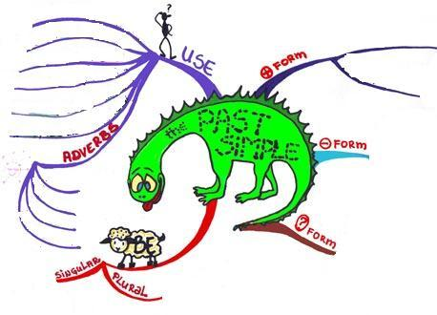 | Учащиеся вместе с учителем заполняют смысловую карту «The Past Simple Tense»  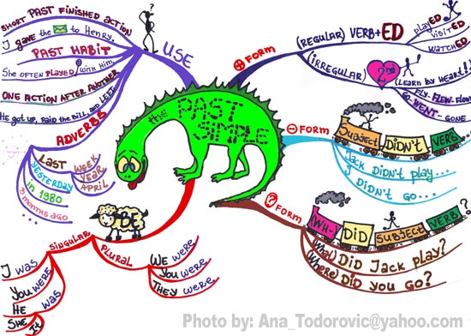 | Личностные: оценивать собственную учебную деятельность, свои достижения.  Регулятивные: уметь давать правильные ответы, сравнивать свои ответы с правильными.  Познавательные: воспроизводить по памяти информацию, необходимую для решения учебной задачи.
III. Постановка учебной задачи. Формулирование проблемы  Цель:  Овладение действиями постановки задач.  Время: 5 мин. | Показывает две картинки: на первой картинке изображен паровозик, собирающийся подняться в гору (“I Think I can”), на второй – паровозик, уже поднявшийся на горку (“I knew I could”) (Приложение). Учитель просит учащихся выявить связь между этими картинками.  Затем обводит маркером глаголы «can» и «could».  Спрашивает у учащихся:  - знают ли они и умеют ли они использовать глагол «can» в утвердительных, отрицательных и вопросительных предложениях?  - …глагол «could»?  Затем предлагает учащимся сформулировать тему и цель урока. | Смотрят на картинки, пытаются выявить связь между ними, высказывают свое мнение. Отвечают на вопросы учителя. Самостоятельно пытаются сформулировать тему урока, его цель. | Личностные: выражать положительное отношение к процессу познания; проявлять внимание, желание больше узнать, мотивация, внутренняя позиция.  Регулятивные: совместное целеполагание, выработка способов действия.  Познавательные: выдвижение гипотез.  Коммуникативные: планирование учебного сотрудничества.
IV. Решение проблемы (работа с информацией, выполнение учебных действий, формулировка выводов)  Цель:  Овладение действиями поиска, обработки, анализа информации, формулирования вывода.  Время: 6 мин. | 1) Записывает на доску предложение (My brother could swim ten years ago), предлагает учащимся определить тип предложения, найти подлежащее и сказуемое и сформулировать правило употребления глагола «could» в утвердительном предложении  2) Каждой группе выдает лист бумаги, на котором написано предложение и задание. «Нужно:  - определить тип предложения,  - найти главные члены предложения,  - перевести предложение на русский язык,  - составить схему образования данного типа предложения, сформулировать правило».  У каждой группы свой тип предложения (отрицательное “My sister couldn’t dance when she was 6 years old”, общий вопрос “Could you play tennis five months ago?”, специальный вопрос “What could your father buy two hours ago?”, вопрос к подлежащему “Who could phone your best friend yesterday?”, разделительный вопрос “Kate could speak English well last year, couldn’t she?”). | 1) Читают предложение, определяют тип предложения, находят подлежащее и сказуемое и формулируют правило употребления глагола «could» в утвердительном предложении.  2) Каждая группа выполняет свое задание на полученном листе. | Личностные: умение применять полученные знания в практической деятельности.  Регулятивные: работать самостоятельно по плану.  Познавательные: представление результатов исследования, соотнесение с гипотезой, оценка полученного результата.  Коммуникативные: умение работать в парах, планирование учебного сотрудничества с учителем и сверстниками, формирование толерантности, согласовывать умения по решению учебной задачи.
V. Физкультминутка  Цель:  Отдохнуть от работы, восстановить силы.  Время: 3 мин. | Рассказывает стихотворение с глаголом «could», предлагает учащимся выполнять движения из стихотворения  Could you hop like a rabbit?  Could you jump like a frog?  Could you walk like a duck?  Could you run like a dog?  Could you fly like a bird?  Could you swim like a fish?  Could you be like a good child?  As still as you wish? | Слушают стихотворение и выполняют движения из стихотворения
VI. Первичное закрепление  Цель:  Закрепить полученные знания в ходе групповой и парной работы  Время: 17 мин. | 1) Предлагает группам выбрать представителя, который продемонстрирует результат работы группы.  После выступления каждого представителя предлагает учащимся в парах выполнить задания на закрепление («из утвердительного предложения составить отрицательное предложение», «Задать и ответить на вопрос», «К предложению составить специальный вопрос и ответить на него», «По картинке составить вопрос к подлежащему и ответить на него», «Составить разделительный вопрос и ответить на него»)  2) Каждой группе выдает маркер определенного цвета и лист бумаги, на котором написано утвердительное предложение. Дает задание «своим цветом составить все типы предложений к данному предложению, затем передать листы другим группам по часовой стрелке, проверить и исправить ошибки своим маркером». Проверяет выполненное задание вместе с классом.  3) На доске размещает список глаголов. Предлагает учащимся сначала в письменном виде предположить, что их партнер умел или не умел делать пять лет назад (напоминает об использовании фразы «I think…»), а затем задать вопросы партнеру и проверить свои догадки | 1) Выбранный представитель демонстрирует результаты работы своей группы.  Выполняют задание в парах.  2) Каждая группа своим цветом выполняет задание на выданном листе. Затем передают листы по часовой стрелке и проверяют предложения других групп.  Проверяют правильность выполнения задания вместе с учителем.  3) Используя предложенные глаголы, в письменном виде предполагают, что их партнер умел или не умел делать пять лет назад (используя фразы «I think…»).  Задают друг другу вопросы и отвечают на них. | Регулятивные: планировать решение учебной задачи: выстраивать последовательность необходимых операций, объяснять полученный результат и оценить его достоверность, сравнивая с табличным значением  Коммуникативные: принятие решения и его реализация, строить высказывания, понятные для партнеров, воспринимать на слух ответы обучающихся, договариваться и приходить к общему мнению в совместной деятельности.
VIII. Рефлексия  Цель:  Осознание учащимися своей учебной деятельности, самооценка результатов своей и всего класса.  Время: 5 мин. | Предлагает учащимся индивидуально выполнить задание на отдельных листочках и проверить себя по образцу (по желанию отметки выставляются в журнал).  Предлагает учащимся дополнить фразу: «Урок был…….  Теперь я знаю………  Хочу больше узнать…» | Индивидуально выполняют задание на отдельных листочках и проверяют себя по образцу (по желанию отметки выставляются в журнал).  Дополняют фразу: «Урок был…….  Теперь я знаю………  Хочу больше узнать…» | Личностные: оценивание усваиваемого содержания, самоанализ.  Регулятивные: умение с достаточной полнотой и точностью выражать свои мысли, корректировать деятельность. Осуществлять итоговый контроль деятельности и пооперационный контроль (« что сделано», «как выполнена каждая операция, входящая в состав учебного действия»).  Коммуникативная: уметь оценивать степень успешности своей индивидуальной образовательной деятельности.
IX. Д/з  Время: 2 мин. | Объясняет д/з. Стр. 163, упр. А  Благодарит учащихся за урок. | Записывают д/з. Стр. 163, упр. А  Благодарят учителя за урок.

Приложение

